2006年7月高等教育自学考试全国统一命题 考试
中级财务会计 试卷
(课程代码0155)
本试卷共12页，满分100分；考试时间为150分钟。
一、单项选择题(本大题共20小题，每小题1分，共20分)
在每小题列出的四个备选项中只有一个选项是符合题目要求的，请将其代码填写在题后的括
I、在会计核算的一般原则中，要求企业前后各期提供相互可比的会计信息的会计原则是
A、可比性原则
B.一贯性原则
C.配比原则
D.相关性原则
2、我国财务会计法规体系中最高层次的法规是
A、会计法
B.基本会计准则
C.具体会计准则
D.企业会计制度
3、下列事项中，能同时影响资产和负债发生变化的是[最新年份咨询qq593777558]
A、接受投资者投入设备
B.宣告现金股利
C.支付现金股利
D.支付股票股利
4、在备抵法下，实际确认的坏账损失应借记的科目是
A、“坏账准备”
B.“管理费用”
C.“营业费用”
D.“营业外支出”[本科目答案页面导航：http://zk.ikaoti.cn/zikao.htm]
5、在物价持续上涨时，使企业当期利润最大的发出存货的计价方法是
A、先进先出法
B.后进先出法
C.加权平均法
D.个别认定法
6、库存材料清查后发现盘盈，经过批准后应
A、计入其他业务收入
B.计入营业外收入
C.冲减管理费用
D.冲减营业费用
7、某增值税一般纳税企业采购A材料10000公斤，单价10元，增值税税率17％，途中合
理损耗10公斤，A材料的计划成本为每公斤11元，该企业采用计划成本法核算材料，
则此次采购产生的材料成本差异为
A、借差0.989万元
B.贷差0.989万元[[微信公众号：ikaoti]
C.借差1万元
D.贷差l万元
8、企业在取得短期投资时实际支付的投资价款中包含的已宣告但尚未领取的现金股利或已
到付息期尚未领取的债券利息，应计入
A、投资成本
B.投资收益
C.投资溢价
D.应收项目
9、某企业一套生产用设备的账面原价为11万元，预计净残值为l万元，预计使用年限为5
年，采用直线法计提年折旧。该设备在使用3年后因遭毁损而提前报废，支付清理费用
0.5万元，取得残值收入1.2万元。假定不考虑其他因索，该设备清理净损益应为
A、营业外收入0.7万元
B.营业外收入1.2万元
C.营业外支出4.3万元
D.营业外支出5万元
10、某企业对一幢建筑物进行改建。该建筑物原价为1000万元，已提折旧为600万元。改
建过程中发生支出200万元，取得变价收入5万元。该建筑物改建后的入账价值应为
A、595万元
B.600万元
C.605万元
D.1205万元
11、“应交税金——未交增值税”科目的贷方余额所反映的是
A、尚未抵扣的增值税
B.多交的增值税
C.欠交的增值税
D.允许抵扣的增值税
12、下列经济业务中，能引起所有者权益总额发生增减变动的是
A、提取盈余公积
B.盈余公积弥补亏损
C.用利润弥补以前年度亏损
D.宣告分配现金股利
13、下列各项支出，应计入财务费用的是
A、应收票据贴现时取得的贴现净收入低于票据账面价值的金额
B.购入长期债券时发生的手续费
C.筹建期间发生的借款利息
D.购买短期债券时发生的手续费
14、下列各项，构成企业营业利润的项目是
A、营业外收入
B.主营业务税金及附加
C.投资收益
D.营业外支出
15、“应收账款”明细科目若有贷方余额，在资产负债表中应列入的项目是
A、应收账款
B.预收账款
C.应付账款
D.其他应付款
16、对会计报表本身无法或难以充分表达的内容和项目所作的补充说明和详细解释是
A、财务情况说明书
B.会计报表附注
C.会计报表说明书
D.财务报告说明书
17、如果某企业原流动比率为2，速动比率为l，现以银行存款购入存货后，则该企业
A、流动比率下降，速动比率不变
B.流动比率不变，速动比率下降
C.流动比率下降，速动比率下降[本科目答案页面导航：http://zk.ikaoti.cn/zikao.htm]
D.流动比率上升，速动比率上升
18、存货采用“成本与可变现净值孰低法”计价，所依据的会计原则是
A、客观性原则
B.谨慎性原则
C.历史成本性原则
D.配比原则
19、下列资产负债表项目中，只需要根据一个总分类账账户就能填列的项目是
A、应收票据
B.货币资金
C.预付账款
D.预收账款
20、企业的营业利润等于
A、主营业务利润+其他业务利润
B.主营业务收A－主营业务成本－主营业务收税金及附加
C.主营业务利润+其他业务利润－营业费用－管理费用－财务费用
D.主营业务收A－主营业务成本－主营业务收税金及附加－营业费用
二、多项选择题(本大题共5小题，每小题2分，共10分)
在每小题列出的五个备选项中至少有两个是符合题目要求的，请将其代码填写在题后的
21、下列各项，属于货币资金的有
A、银行本票
B.银行汇票
C.外埠存款
D.存出保证金
E.存人银行的信用证保证金
22、企业在持有短期投资期间内收到现金股利时，可能贷记的会计科目有
A、短期投资
B.营业外收入
C.应收股利
D.损益调整
E.资本公积
23、下列各项固定资产，应当计提折旧的有
A、房屋、建筑物
B.单独作价入账的土地
C.经营租人的固定资产
D.融资租人的固定资产
E.季节性停用和大修理停用的固定资产
24、“应付福利费”科目借方核算的内容有
A、计提职工医药费
B.支付职工医药费
C.计提医疗机构人员的工资
D.支付医疗机构人员的工资
E.支付职工生活困难补助
25、下列各项报表项目．需要根据几个总账科目余额计算填列的有
A、应收账款
B.预收账款
C.货币资金
D.存货
E.长期债权投资
三、名词解释(本大题共2小题，每小题3分，共6分)
26、清算股利[最新年份咨询qq593777558]
27、相关性原则
四、简答题(本大题共2小题。每小题6分．共12分)
28、长期股权投资的核算方法有哪几种?它们分别有什么特点?
29、什么是或有负债?或有负债具有什么特征?
五、实务题(本大题共6小题，第30－33小题各6分，第34小题8分，第35小题20分．共52分)
30、星球公司为增值税一般纳税企业，增值税税率为17%。该公司本年度3月8日赊销甲产品1000件给东江公司，商业折扣率为10%，付款条件为2/10，l/20，n/30。该产品不含税单位售价为100元，单位成本为80元。
要求：采用总价法为星球公司编制下列业务会计分录。
(1)销售时；
(2)假定3月16日收到款项时；
(3)假定3月26日收到款项时；
(4)假定4月5日收到款项时。
31、星晨公司为增值税一般纳税企业，原材料按实际成本计价核算。期末存货按成本与可变现净值孰低法计价增值税，并按单项存货项目计提存货跌价准备。该公司2005年甲材料的有关资料如下：
(1)3月8日，从外地购入甲材料100公斤，增值税专用发票上注明的价款为10000元，增值税额为1700元。另发生运杂费500元，装卸费100元(为简化核算，不考虑与运费有关的增值税额的扣除)。各种款项已用银行存款支付，材料尚未到达。
(2)4月3日，上述甲材料验收入库，验收入库的实际数量为99公斤，短缺的1公斤系定额内合理损耗。
(3)甲材料12月31日的可变现净值为9800元。
要求
(1)编制3月8日采购业务的会计分录；
(2)编制4月3日验收入库业务的会计分录；
(3)年末计提存货跌价准备的会计分录。
32、新新公司是2000年由甲、乙、丙三方各出资100万元设立的，实收资本为300元。2005年，新新公司发生如下相关业务：
(1)用盈余公积金100万元弥补以前年度亏损；
(2)年末收到长江公司捐赠的新设备一台，该设备发票金额为30万元，已用银行存款支付该设备的运杂费1万元；
(3)接受丁公司加入联营，经投资各方协商，丁公司出资200万元，拥有该公司20%的股份，同时新新公司的注册资本增加至375万元。丁公司的出资款已收到并存入银行。
33、某企业生产车间有一固定资产原值为4200元，预计清理费用为300元，预计残值为500元，预计使用年限为4年。预计工作总时数为8000小时，其中：第一年2400小时；第二年2200小时；第三年1800小时；第四年1600小时。
要求：
(1)按工作量法计算第一年折旧额；
(2)用年数总和法计算第一年的折旧率及该年折旧额；
(3)用双倍余额递减法计算第一年折旧率及该年折旧额并编制该年计提折旧时的会计分录。
34、新新公司于2003年7月1日购入龙华公司当日发行的3年期债券，票面年利率5%。
债券面值10万元，按10.6万元的价格购人，款项已用银行存款支付。该债券为到期还本付息债券，每年年末计息一次，采用直线法摊销溢折价。
要求：编制新新公司如下业务的会计分录：
(1)2003年7月1日购入债券时；
(2)2003年12月31日计息时；
(3)3年后到期收回债券本息时；
(4)假定该债券于2005年1月1日出售．出售款共为12万元，存入银行。
(假定不考虑其他相关税费，答案金额以万元为单位。)
35、甲、乙、丙、丁、戊公司均为增值税一般纳税人，适用的增值税税率均为17%，消费税税率为10%，除增值税、消费税以外，不考虑其他税费。假定下列公允价均等于计税价。2005年5月初甲公司的科目余额表如下：
科目余额表
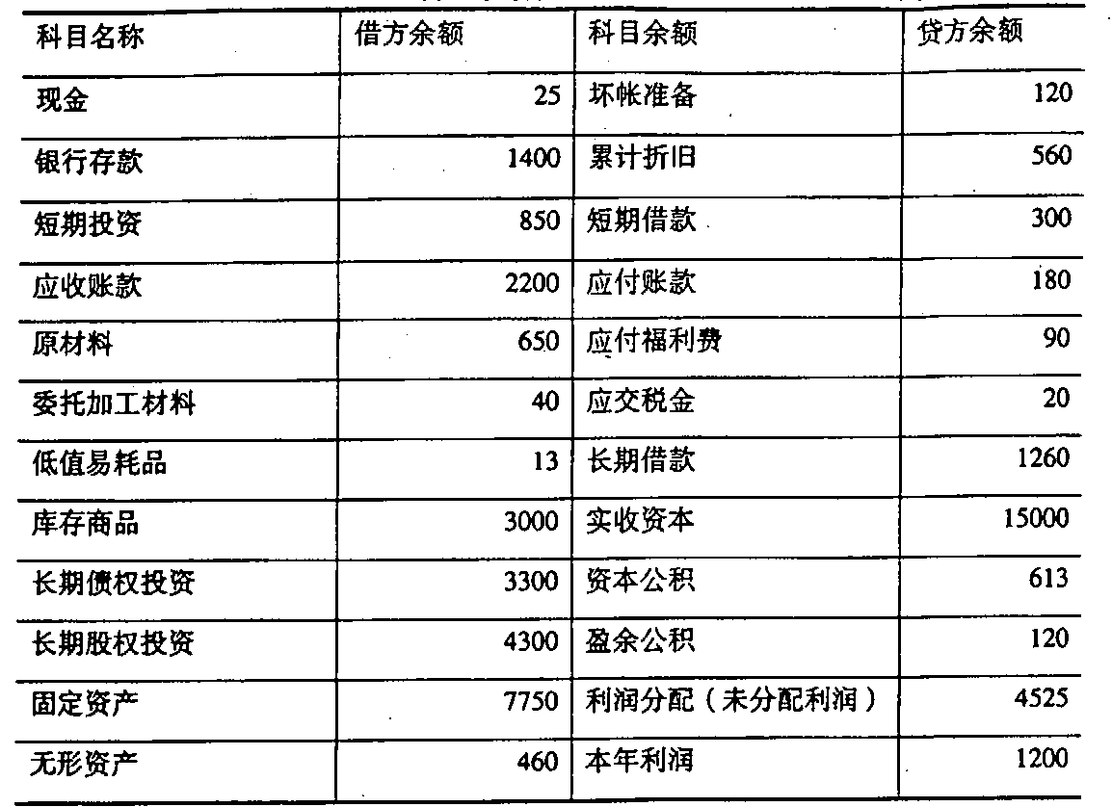
5月份甲公司发生如下经济业务：
(1)收回委托乙公司加工材料一批(属于应税消费品)。被加工的原材料实际成本为40万元，收回时支付加工费10万元(不含增值税)，支付消费税5.8万元，加工完成后的材料直接对外销售。委托加工材料已验收入库，加工费等已经用银行存款支付。
(2)收购免税农产品，实际支付的买价为180万元，收购的农产品已验收入库。该农产品准予抵扣的进项税额按买价的13%计算确定。
(3)用原材料对外投资，双方协议按成本作价。该批原材料的成本和计税价格均为600万元，应交纳的原材料增值税额为102万元。
(4)收到丙公司分派的现金股利10万元。甲公司是在本年初购入丙公司股票作为短期投资。丙公司于4月末宣告分派上年度股利。
(5)为自行建造仓库用银行存款购人为工程准备的各种专用物资等100万元，支付的增值税额为17万元，这些工程物资全部被该工程领用；另外还领用了公司生产用的原材料一批，实际成本为45万元，应负担的增值税为7.65万元；应支付工程人员工资57.35万元。工程已达到预定可使用状态并交付使用。
(6)本期销售产品，不含增值税的销售价格4000万元，产品销售成本2800万元。产品已经发出，价款及其税款尚有50%未收到。
(7)与戊公司签订合同，以分期收款方式向戊公司销售商品一批。该批商品的销售价格为120万元，实际成本为75万元，提货单已交戊公司。合同规定，该商品价款及增值税款分三次等额收取。第一笔款项已于当日收到，存入银行。剩下两笔款项的收款日期分别为2005年12月31日和2006年6月30日。
(8)以设备A交换丁公司设备B，双方换人设备均用于经营活动。设备A的原值为20万元，交换日的累计折旧为10万元，公允价值为15万元。设备B的原值为加万元，交换日的累计折旧为26万元，公允价值为15万元。交换过程中不考虑相关税费。
(9)用银行存款归还一笔到期的银行借款1000万元。该笔借款甲公司于2002年5月初借入的。
(10)摊销无形资产价值7万元；计提管理用固定资产折旧30万元。
要求：
(1)根据以上经济业务，编制甲公司相关的会计分录(各损益科目结转本年利润以及与利润分配有关的会计分录除外。除“位交税金”科目要求列出明细科目以及增值税各专栏的名称外，其他科目可不列明细科目。)
(2)填写下列甲公司2005年5月31日资产负债表(部分)的空格数。
资产负债表(部分)
编制单位：甲公司2005年5月31日单位：万元
